

SOLICITUD DE RESTAURANTE TEMPORAL
ESTA LICENCIA SOLO SE PUEDE EMITIR PARA UN EVENTO COMUNITARIO TEMPORAL. AL MENOS UNA PERSONA CON TARJETA DE MANIPULACIÓN DE ALIMENTOS DEBE ESTAR PRESENTE EN TODO MOMENTO.

Licencia de Evento Único (hasta 30 días) |  | Licencia Estacional (hasta 90 días | vea la última página)
Benevolente → Núm de Identificación No Lucrativa:_____________  Con Fines de Lucro Unidad Móvil Authorizada en otro Condado  Adyacente a la instalación (operando directamente fuera de su restaurante) |  | Licencia Intermitente (hasta 30 días | vea última página)
 |  | Revisión Operativa: incluida en el archivo file

Nombre del Evento: | Fechas del Evento:
Dirección del Evento: | Horario:
Organizador del Evento: | Teléfono del Organizador:
Nombre del Puesto de Comida: | Correo electrónico:
Dueño o Persona Encargada del Puesto de Comida: | Teléfono:

Dirección Postal:

Todo alimento debe prepararse en el evento o en un centro aprobado por el Departamento de Salud o el Departamento de Agricultura.
¿Dónde se comprará los alimentos? |  | Fuente de agua: | Pública (municipal)  Privada (pozo local)

¿Dónde se lavará la vajilla?

¿Nombre y Dirección de la instalación utilizada para la preparación de alimentos fuera de sitio (si corresponde)?
¿Ud. tiene lo siguiente?: (ver la última página para detalles) Papel de prueba de desinfectante Termómetro de alimentos Estación de lavado de manos temporaria Tarjeta de Manejo de Alimentos

Menú  Alimento | Cómo se sirve  Caliente Frío |  | Hecho al momento  Sí No |  | Preparación |  | Temperatura Método de Control  (parrilla, estufa, nevera, hielo, etc)
Menú  Alimento |  |  |  |  | Fuera de Sitio En Sitio

PROBLEMAS ESPECÍFICOS / CORRECCIÓNES REQUERIDAS / COMENTARIOS
____________________________________________________________________________________________________________________________________________________________________________________________________________________________________________________________________________________________________________________________________________________________________________________________________________________________________________________________________________________________________________________________________________________________________________________________________________________________________________________________________________________________________________________________________________________________________________________________________________________________________________________________________________________________________________________________________________________________________________________________________________________________________________________________

NO ESCRIBA EN ESTE ESPACIO (rev 1/25) Fecha de vencimiento de licencia: __________________

TARIFA $_______________________________________ RECIBO # ______________________________________ FECHA ___________________________

OPERADOR __________________________________________ EHS____________________________________________ FECHA ___ .
Consulta telefónica (benevolente)

Tipos de Licencia:
- RESTAURANTE TEMPORARIO BENEVOLENTE – Organizaciones sin fines de lucro con un número de identificación exento de impuestos (por ejemplo, iglesias, grupos de voluntarios, ligas de beisbol infantiles).
- UNIDAD MÓVIL AUTORIZADA EN OTRO CONDADO – Una unidad móvil actualmente autorizada en el estado de Oregón. Debe presentar o enviar por correo electrónico una copia de su licencia de unidad móvil con su solicitud. Se pueden utilizar mesas y áreas de exhibición fuera de la unidad para almacenar/dispensar alimentos, bebidas, condimentos que no sean potencialmente peligrosos y utensilios de un solo uso. Se pueden utilizar congeladores fuera de la unidad si mantienen los alimentos en estado congelado (OAR 333-162-0036). Si la preparación o ensamble de alimentos se realizará fuera de la unidad, debe obtener una licencia de restaurante temporal estándar.
- LICENCIA INTERMITENTE – Un restaurante temporal que opera en una ubicación en conexión con múltiples reuniones/eventos públicos organizados por diferentes organizaciones de supervisión. El menú debe permanecer igual.
- LICENCIA ESTACIONAL – Un restaurante temporal que opera en una ubicación en conexión con múltiples reuniones/eventos públicos organizados por la misma organización de supervisión. El menú debe permanecer igual.

LA LICENCIA SÓLO ES VÁLIDA PARA EL LUGAR/EVENTO(S) PARA LA CUAL SE EMITE.
No se permite comida preparada en casa.
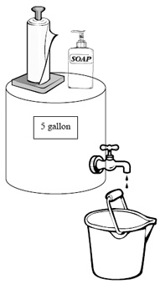

Configuración del lavado de manos
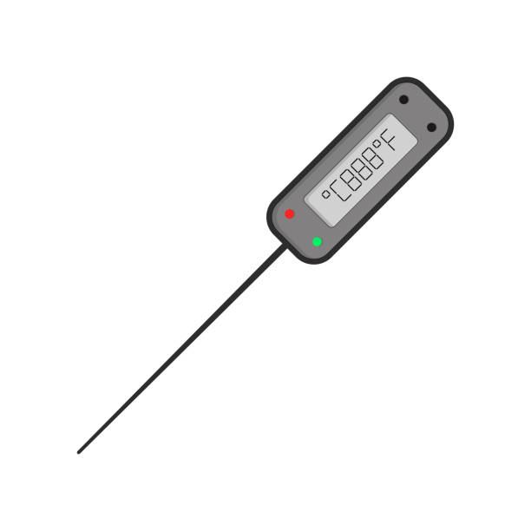
¡Configure la instalación para el lavado de manos PRIMERO! Esto debe hacerse antes de comenzar la preparación de alimentos. Utilice un fregadero con agua corriente tibia o proporcione un recipiente de 5 galones de agua tibia con una válvula dispensadora que proporcione un flujo constante de agua cuando se abre (no se permite válvula pulsadora con botón). Se debe colocar un recipiente para capturar las aguas residuales. Proporcione jabón y toallas de papel. Lávese las manos durante 15 a 20 segundos. No utilice toallas de tela para secarse las manos.

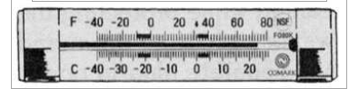
Termómetros

Se requieren el uso de termómetros de sonda para medir las temperaturas de los alimentos cuando se mantenga comida caliente o fría o cuando se cocinen productos animales crudos. Se requiere el uso de una sonda de diámetro pequeño para medir la temperatura de alimentos delgados, como hamburguesas y filetes de pescado. Se requieren termómetros para refrigeradores en todos los refrigeradores o refrigeradores.
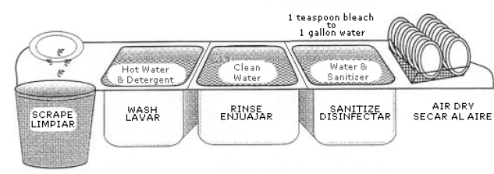

Lavado de vajilla
Se puede utilizar un lavavajillas comercial, un fregadero de tres compartimentos o tres baldes (cubetas) para limpiar platos/utensilios. Todo el equipo y utensilios deben lavarse, enjuagarse y desinfectarse mediante un proceso de tres pasos. Primero, lave con agua caliente con jabón. En segundo lugar, enjuague con agua caliente. En tercer lugar, sumérjalo en un desinfectante (50 a 100 ppm durante 10 segundos para blanqueador con cloro, 200 a 400 ppm durante 30 segundos para amonio cuaternario) y deje secar al aire. Se requiere el uso de tiras reactivas para monitorear la concentración de desinfectante.

TARIFAS Y COMO ENTREGUAR LA SOLICITUD

LAS TARIFAS ESTÁN SUJETAS A CAMBIO ANUALMENTE
NOTA: UN CARGO ADMINISTRATIVO NO REEMBOLSABLE DE $25.00 SE INCLUYE EN ESTAS TARIFAS
PARA OBTENER LA LISTA ACTUALIZADA DE TARIFAS, VISITE NUESTRO SITIO WEB: https://www.co.marion.or.us/HLT/PH/EHS/Pages/rules.aspx

SE COBRARÁ UN CARGO POR DEMORA A SOLICITUDES RECIBIDAS MENOS DE 5 DÍAS HÁBILES ANTES DEL EVENTO.
Tarifa por demora (Con fines de lucro) = $100 Tarifa por demora (Benevolente) = Vea la lista de tarifas

DEBE COMPLETARSE ESTA SOLICITUD EN SU TOTALIDAD Y PRESENTARSE CON LA TARIFA:
En Persona  Lunes-Viernes  8:30am- 4:30pm | Por Correo  Marion County Salud Ambiental  3160 Center Street NE Salem, OR 97301  ▪ PAGUE CON CHEQUE ▪ | Por Correo Electrónico  EnvironmentalHealth@co.marion.or.us  PAGUE EN LÍNEA, POR TELÉFONO*, O CON CHEQUE▪

▪ HAGA TODOS LOS CHEQUES PAGADEROS A: “MARION COUNTY ENVIRONMENTAL HEALTH” O “MCEH” ▪
* PARA PAGAR CON TAREJETA POR TELÉFONO, LLAME A NUESTRA OFICINA AL 503-588-5346 *
HAY UN CARGO POR SERVICIO DEL 2.65% PARA TODOS LOS PAGOS CON TARJETA DE DÉBITO/CRÉDITO

